TRUNG TÂM THƯƠNG MẠI-DỊCH VỤ
BẾN XE MIỀN ĐÔNG
GIẢI KHÁT
PEPSI, COCA, 7 UP, STING, C2, MIRINDA 20.000
REVIVE, DR THANH, ICE ⁺, SPRITE 20.000
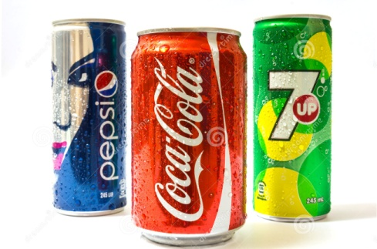
BÒ HÚC, TRÀ XANH 0⁰ 20.000
NƯỚC SUỐI 15.000
CÀ PHÊ ĐÁ 20.000
CÀ PHÊ SỮA ĐÁ 25.000
YAOURT ĐÁ 25.000
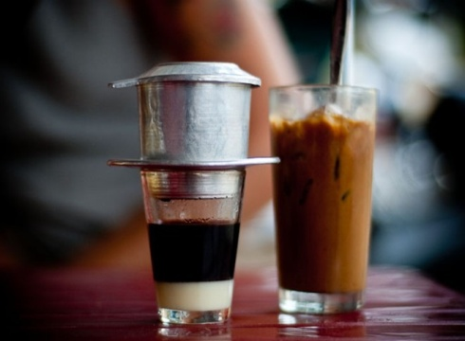
YAOURT HỦ 12.000
SỮA ĐẬU NÀNH ĐÁ 12.000
CAM VẮT 30.000
ĐÁ CHANH 20.000
CHANH MUỐI 25.000
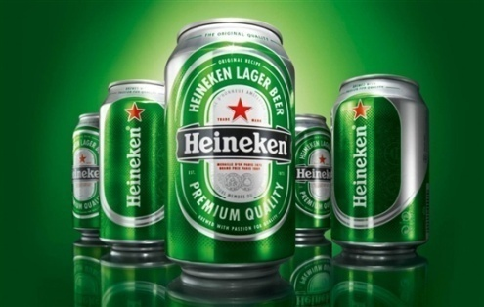
CHANH DÂY 20.000
BIA 333 20.000
BIA SÀI GÒN 22.000
BIA HEINKEN 26.000
BIA TIGER 22.000

MỌI Ý KIẾN ĐÓNG GÓP, PHÊ BÌNH XIN GỌI ĐIỆN HOẶC NHẮN TIN ĐẾN SỐ :
0918 495 398(A. Đức Quản lý) – Chúng tôi xin chân thành cảm ơn!

